Сабақ жоспары
Ұзақ мерзімді жоспардың тарауы:
Күні:
Сынып: 7 |  |  |  |  | Қатысқандар: |  |  | Қатыспағандар:
Сабақтың тақырыбы |  |  | Азық – түліктердегі органикалық заттар: нәруыздар, майлар, көмірсулар.
Осы сабақта қол жеткізілетін оқу мақсаттары (оқу бағдарламасына сілтеме) |  |  | 7.4.1.3. Азық түліктерде көмірсулар, нәруыздар және майлардың бар екендігін дәлелдеу
Сабақтың мақсаты |  |  | Барлық оқушылар Көмірсулар, нәруыздар мен майлардың бар екендігін дәлеледейді.  Оқушылардың басым бөлігі: Көмірсулар, нәруыздар мен майлардың азық түліктерде кездесу жиліктерін анықтайды.  Кейбір оқушылар: Азық түліктердегі көмірсулар, нәруыздар мен майлардың жетіспеушлігінен туындайтын мәселелерді түсіндіреді.
Бағалау критерийі |  |  | Көмірсулар, нәруыздар мен майлардың кездесетін азық түлік түрлерін біледі; Көмірсулар, нәруыздар мен майлардың ағзаға пайдасын түсіндіреді. Адамда ағзасында көмірсулар, нәруыздар мен майлардың жетіспеушілігінен туындайтын ауруларды дәлеледейді.
Тілдік мақсаттар |  |  | Терминдер және ұғымдар:  қоректік заттар, нәруыздар, көмірсулар, органикалық заттар, беттік керілу.  Диалогқка арналған сөйлемдер:  эфемер........ , Асқорыту жолында қоректік құрамындағы майлар ................. дейін ыдырайды.
Құндылықтарға  баулу |  |  | Денсаулық сақтау және дұрыс тамақтануға баулу
Пәнаралық байланыс |  |  | Химия, валеология
Алдыңғы білім |  |  | Жаратылыстану: 6.4.2.5  азық-түлік өнімдердегі органикалық заттардың болуын тестілеу
Сабақ барысы
Сабақтың жоспарланған кезеңдері | Сабақтағы жоспарланған жаттығу түрлері |  |  |  |  |  | Ресурстар
Сабақтың басы  4,5 мин  9 мин | Ұйымдастыру.  Оқушыларды түгендеу  Психологиялық ахуал: «Телеграмма» тренингі    Топқа бөлу «Мозайка пайдалы азық түліктер» (3 топ)  Үй тапсырмасын сұрау. «Элективті тест»  1.Өсімдіктер 1,5 ай ішінде өзінің дамуын аяқтап, құрғақшылықты пиязшық, тұқым түрінде тыныштық қалпына өтуі?  А. АТФ  В. Метобалитті  С. Эфемер  D. Фотосинтез  Е. Катаболизм  2. Судың ең жоғарғы тығыздыққа ие болу температурасы көрсет  А. +4 С⁰  В. +1 С⁰  С. +0 С⁰  D. +10 С⁰  E. +18 С⁰  3. Судың ұсақ бөлшектерінің бір-біріне тартылу қабілеті қалай аталады?  А. Тартылу күші  В. Беттік керілу  С. Өзін өзі тазарту  D. Жылусыйымдылық  Е. Тығыздылық  4. Судың қату температурасы  А. -0 С⁰  В. -1 С⁰  С. -100 С⁰  D. -10 С⁰  E. -50 С⁰ |  |  |  |  |  | 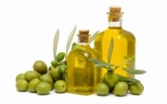  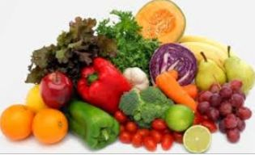  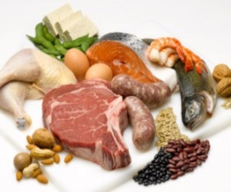
Сабақтың ортасы  10 мин  5 мин  7,5 мин | 1. Тапсырма: «Тұжырымдамалық карта» әдісі. (бейнебаян «пайдалы азық түліктер»)  І топ – майлар;  ІІ топ – нәруыздар;  ІІІ топ – көмірсулар.  Дескриптор:  - Көмірсулар, нәруыздар мен майлар кездесетін азық түліктер түрлерін біледі.  - Көмірсулар, нәруыздар мен майлардың ағзадағы құрылысы мен қызметін біледі  Кері байланыс: «Ярлык тағу» әдісі  2. Тапсырма: «Иә/жоқ» әдісі. (тақырып бойынша мұғалім алдын ала дайындаған сұрақтарға жауап беру арқылы өткізіледі)  Сұрақтары:  - Адам денесінде орташа алғанда 19 % көмірсудан тұрады ма?  - Нәруыздың биологиялық құндылығы ағза үшін маңызы бар ма?  - Адам денесінде орташа алғанда 20-25 % майдан тұрады ма?  - Адам денесінде орташа алғанда неше 0,5-1 % нәруыздан тұрады?  - Ересек адам үшін тәуліктік рационында орташа алғанда 100-118 грамм нәруыз болуы керек пе?  - Ауыр дене еңбек жасағанда 200 г. азықтықтағы нәруыз мөлшері болуы керек па?  - Ересек адам үшін тәуліктік рационында орташа алғанда 400-500 грамм көмірсу болуы керек па?  - Дене салмағын алғанда адам организіміндегі жалпы майдың орташа мөлшері 19%?  - Ересек адам үшін тәуліктік рационында орташа алғанда 80-100 грамм май болуы керек пе?  Дескриптор:  - Көмірсулар, нәруыздар мен майлар туралы сұрақтарға жауап береді.  Кері байланыс: «медаль» беру    - тапсырма: «Фишбон» әдісі.  Іске асыру қадамдары:  1- қадам: мәтінді жеке оқу;  2- қадам: мәтіндегі қаралатын проблема балық басына оқу барысында көрсетіледі;  3- қадам: жоғарыдағы қаңқаларда осы проблеманың туындауы себептері белгіленеді, оқубарысында төменгі қаңқаларға осылардың негізінде қалыптасқан фактілерді сипаттайды;  4- қадам: балық құйрығында қорытынды жазылады;  5- қадам: жұпта, топта жұмысты талқылау;  6- қадам: аудиторияда топ жұмысының таныстырылымы.  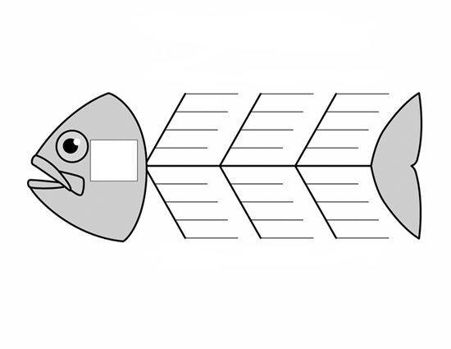  Дескриптор:  - Адам ағзасында көмірсулар, нәруыздар мен майлардың жетіспеушілігінен ағзада пайда болатын проблемаларды біледі.  - Ағзада көмірсулар, нәруыздар мен майлардың ағзада жетіспеу себептерін айтады.  - Ағзада көмірсулар, нәруыздар мен майлардың жетіспеуін алдын алу шараларын түсіндіреді.  Кері байланыс. Бутерброд әдісі  
Сабақтың соңы  4,5 мин  Жалпы Бағалау 4,5 (мин) | Кері байланыс: «бессаусақ  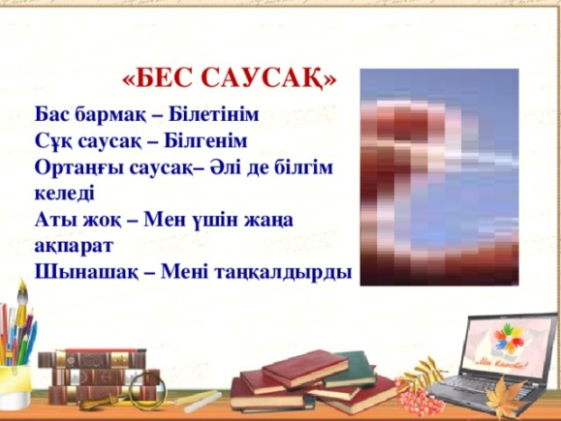 |  |  |  |  |  | 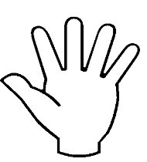
Саралау – Сіз қандай тәсілмен көбірек қолдау көрсетпексіз? Сіз басқаларға қарағанда қабілетті оқушыларға қандай тапсырмалар бересіз? |  |  |  | Бағалау – Сіз оқушылардың материалды игеру деңгейін қалай тексеруді жоспарлап отырсыз? |  | Денсаулық және қауіпсіздік техникасын сақтау
Сабақ мақсатын оқушының деңгейіне байланысты құрастырылды.  Негізгі тапсырмаларды түсіндіруде көмек қажет ететін оқушыларға біршама уақыт беріледі.  Оқушылардың жұмыстарын мұғалім бағалайды және оқушылар бірін-бірі бағалайды.  Барлық тапсырмалар оқушылардың білім деңгейіне байланысты құрастырылды.  Оқушыларды топқа бөлугке ДЖИГСО тәсілдерін қолдандым. |  |  |  | Мен оқушылардың материалды игеру деңгейлерін тексеру үшін келесі кері байланыстарды қолданамын: «Ярлык тағу», «Медаль беру», «Бутерброд» және «Бессаусақ» әдістері. |  | Сергіту сәтін «қаражорға» бейнебаян арқылы өткізіледі.  Оқушылар денсаулығын ескере отырып, алдын ала бөлме ауасын тазартылады.  Интерактивті тақта уақытылы пайдаланылады.
Сабақ бойынша рефлексия  Сабақ мақсаттары немесе оқу мақсаттары шынайы, қолжетімді болды ма?  Барлық оқушылар оқу мақсатына қол жеткізді ме? Егер оқушылар оқу мақсатына жетпеген болса, неліктен деп ойлайсыз? Сабақта саралау дұрыс жүргізілді ме?  Сабақ кезеңдерінде уақытты тиімді пайдаландыңыз ба? Сабақ жоспарынан ауытқулар болды ма және неліктен? |  | Бұл тарауды сабақ туралы рефлексия жасау үшін пайдаланыңыз. Сол бағандағы өзіңіз маңызды деп санайтын сұрақтарға жауап беріңіз.
Жалпы бағалау

Сабақта ең жақсы өткен екі нәрсе (оқыту мен оқуға қатысты)?
1:

2:

Сабақтың бұдан да жақсы өтуіне не оң ықпал етер еді (оқыту мен оқуға қатысты)?
1:

2:

Осы сабақтың барысында мен сынып туралы немесе жекелеген оқушылардың жетістіктері/ қиыншылықтары туралы нені анықтадым, келесі сабақтарда не нәрсеге назар аудару қажет?

